北京市朝阳区2017～2018学年第二学期期末检测
八年级地理试卷（选用） 2018.7

第I卷

一、单项选择题 下列各小题均有四个选项，其中只有一项是符合题意要求的。（每小题2分，共40分，多选、错选、漏选该小题均不得分）
某班地理学习小组展开了对亚洲的地理调查，分为位置组、地形组、气候组、河流组进行研究。读图1、图2、图3，完成1-4题。
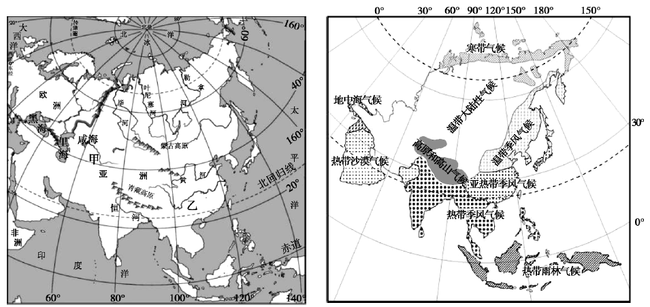
图1 图2
1.位置组利用图1，得出关于亚洲的位置的描述，以下说法正确的是（ ）
①地跨热带、北温带、北寒带 ②全部位于北半球、东半球
③位于亚欧大陆东部，与欧洲接壤 ④东临太平洋，南临印度洋，北临北冰洋
A．①②④ B．②③④ C．①③④ D．①②③
- 气候组的同学在图2中发现亚洲中部出现大面积“高原高山气候”，主要受（ ）
A.纬度位置的影响 B.海陆位置的影响
C.地形地势的影响 D.植被类型的影响
3.河流组研究河流与地形、气候等要素的关系，他们挑选了图1中甲、乙两条河流，结合图1、图2判断，下列说法正确的是（ ）
A.甲河注入咸海，是外流河 B.乙河的流量比甲河大
C.乙河自西向东，注入印度洋 D.乙河的结冰期比甲河长
4.图3为亚洲某地区居民日常生活的场景，影响其服饰特点的主要气候类型是（ ）
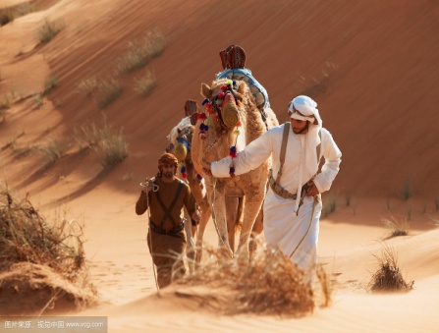
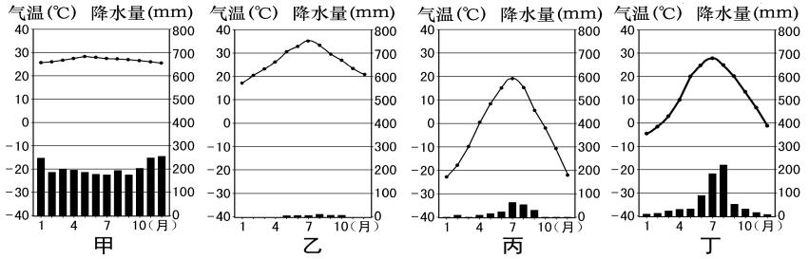
图3
A B C D

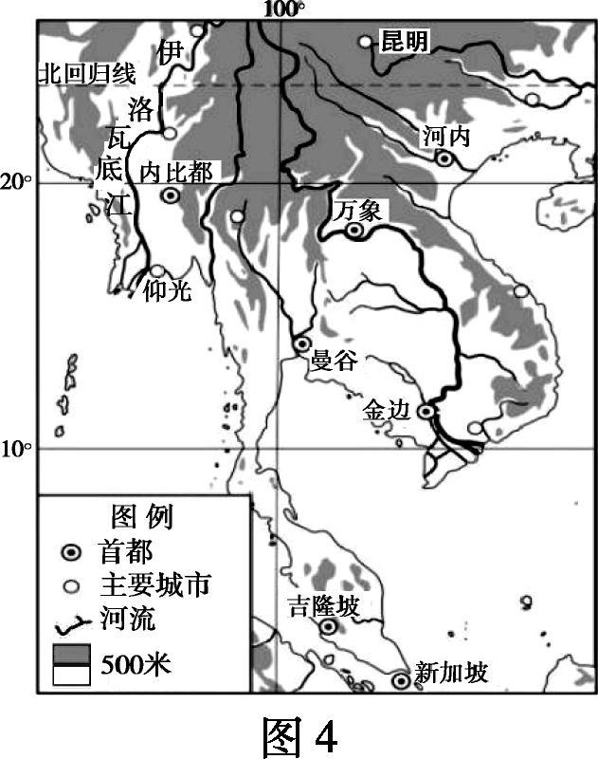
革命前辈陈毅访问东南亚国家缅甸时，写下《赠缅甸友人》的著名诗篇，赞颂中缅两国人民之间的友谊：“我住江之头，君住江之尾，彼此情无限，共饮一江水。我吸川上流，君喝川下水……山山皆北向，条条南流水。”据此回答5、6题。
5.内比都、仰光是缅甸的重要城市，伊落瓦底江是缅甸境内的重要河流，以下说法正确的是（ ）
A.仰光是缅甸的首都
B.两个城市都位于热带地区
C.伊落瓦底江流经内比都
D.伊落瓦底江注入太平洋
6.以下从诗句中提取的地理信息，正确的是（ ）
A.“我住江之头”——我国在河流下游
B.“君喝川下水”——主要城市沿山脉分布
C.“山山皆北向”——山地多为东西走向
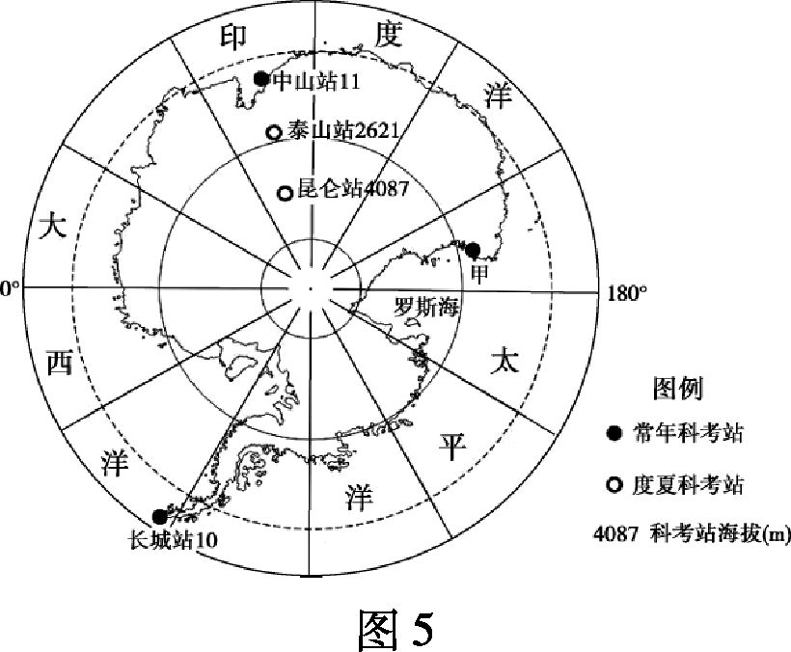
D.“条条南流水”——河流自北向南流
中国第34次南极科考历时165天，总航程达3.8万余海里，初步完成第五个南极科考站选址、南极环境调查评估等综合考察任务。读图5，完成7～10题。
7.此次科考历时165天，考察时间最可能是
A. 11月至次年4月
B. 1月至7月
C. 3月至9月
D. 7月至次年1月
8.关于南极地区说法，正确的是
A. 南极地区位于南极圈以南
B. 南极地区最大风速可达每秒75米以上，是世界风力最强的地区
C. 从长城站沿地球自转方向依次经过大西洋、太平洋、印度洋
D. 南极地区降雪量大，覆盖着厚厚的冰盖
9.图5中甲处是我国刚刚完成选址的第五个科考站，此科考站
A.无法看到极昼极夜现象 B.位于昆仑站的东南方向
C.为常年科考站 D.在五个科考站中气温最低
10.南极环境问题已引起全球重视，可在南极地区开展的科考项目有
① 监测臭氧层变化，研究大气污染现状
② 监测海冰动态，计划开发淡水资源
③ 监测海平面升降，研究全球气候问题
④ 监测海洋水质，研究海洋污染情况
A.①②③ B.②③④ C.①②④ D.①③④

《旅行青蛙》是一款日本游戏，主角是一只可爱的小青蛙，它会随机出门旅行，旅行途中会邮寄照片和土特产，2018年1月游戏上线迅速受到广大佛系青年的喜爱，成为了朋友圈新式刷屏内容。阅读图6，回答11、12题。
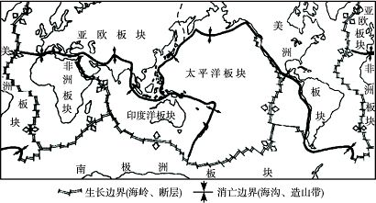
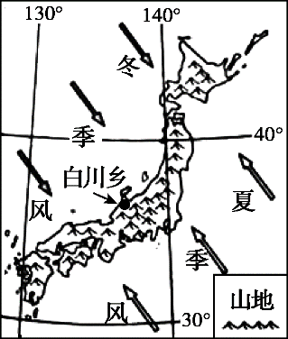
图6

11.关于小青蛙在日本旅游过程中的感受和见闻，说法可信的是（ ）
A. 在旅途中时常感受到大地的晃动
B. 在旅途中时常看到一望无际的大平原
C. 自南向北旅行中，感到气温越来越高
D. 在旅途中看到日本主要使用的文字是汉字
12.小青蛙周游日本后发现，东京、横滨、名古屋等工业城市都集中分布在太平洋沿岸，主要原因有（ ）
①季风气候，雨热同期 ②海岸线曲折，多优良港湾
③环境优美，科技发达 ④便于进口原料，出口产品
A．①② B．①③ C．②④ D．③④
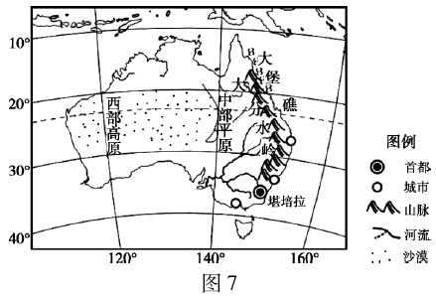
澳大利亚国家旅游宣传片的主题是“尽是不同”，体现了该国在自然景观、农业发展、城市分布等多个方面的与众不同。读图7，完成13～15题。
13. 关于澳大利亚“尽是不同”的描述，错误的是 ( )
A. 北部位于热带地区
B. 圣诞节在夏季度过
C. 国土就是澳大利亚大陆
D. 城市、人口集中分布在东南沿海
14. 澳大利亚有许多古老而独特的动物，如袋鼠、考拉、鸭嘴兽等，被称为“世界活化石博物馆”，主要是因为
A. 独占一块大陆，为动物提供相对孤立的生存环境
B. 多样的地形为动物提供适宜的生活环境
C. 暖湿的气候为动物提供丰富的食物
D. 河网密布为动物提供充足的水源
15. 澳大利亚被称为“骑在羊背上的国家”，发展养羊业的有利条件是
①草原辽阔 ②地下水资源丰富 ③人口多，需求量大 ④肉食猛兽少
A.①②③ B.②③④ C.①②④ D.①③④
K3/4次列车，是一趟运行于中国北京至俄罗斯莫斯科之间的国际联运快速列车。读图8，回答16～18题。
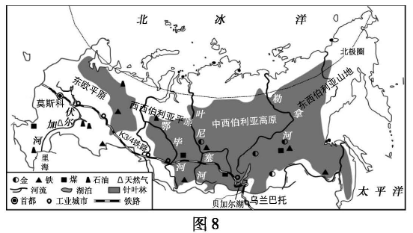
16.该列车一路上跨越了多条河流，其中航运价值最大、被俄罗斯称为“母亲河”的是
A.勒拿河 B.叶尼塞河 C.鄂毕河 D.伏尔加河
17.俄罗斯工业城市之间的交通运输方式主要是
A.铁路运输 B.管道运输 C.公路运输 D.水路运输
18.游客乘坐K3/4次列车，在俄罗斯境内可以
A.感受来自北冰洋温暖的海风 B.领略各地地形类型的变化
C.欣赏中西伯利亚的温带草原风光 D.途经美丽的湖泊——里海
热带雨林被称为“地球之肺”，世界一半以上的物种栖息于此，一旦森林被破坏，会引起水土流失等生态问题，而且难以恢复，因此热带雨林的保护迫在眉睫，并已成为世界各国普遍关注的重要问题。据此回答19、20题。
19.下列与保护热带雨林息息相关的国家是（ ）
A.俄罗斯 B.美国 C.印度 D.巴西
20.图9是在该国看到的宣传画，宣传的内容是（ ）
图9

- 请到这里取纸 B.这是一种再生纸
C.消耗纸越多，绿色森林越少 D.我们这里盛产纸张

第II卷
二、综合题（共5道题，60分）
21.2017年5月14日至15日，“一带一路”国际合作高峰论坛在北京举行。阅读图10、11、12和相关资料，回答下列问题。（14分）
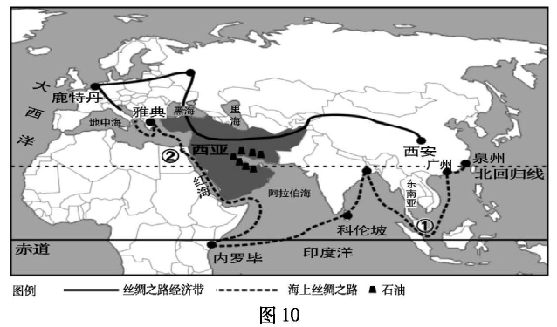
- “海上丝绸之路”，连接了亚洲、非洲和________洲，经过①________海峡和②________运河。
- 西亚地区是“丝绸之路经济带”、“海上丝绸之路”共同经过的区域，被称为“世界________宝库”（矿产资源），此资源主要分布在_____________沿岸地区，西亚又被称为“世界火药桶”，战争多发，这与其重要的战略位置息息相关，结合图10，描述西亚地区海陆位置特点，并说明位置的重要性________________________________________________________。（2分）
资料：榴莲，被誉为“水果之王”，在月均温22℃以上，年降水量1000毫米以上的地区生长。即使在赤道地区，海拔600m以上的高地，由于气温下降，也不能种植榴莲。
受“一带一路”贸易政策的影响，中国已成为泰国榴莲出口增速最快的目的地。“一分钟8万个榴莲、总计40万斤！”这是泰国金枕头榴莲2018年4月17日登陆某电商平台后一分钟的销售成绩。2017年中国成为泰国最大贸易伙伴，其中农产品是泰国主要出口商品之一。
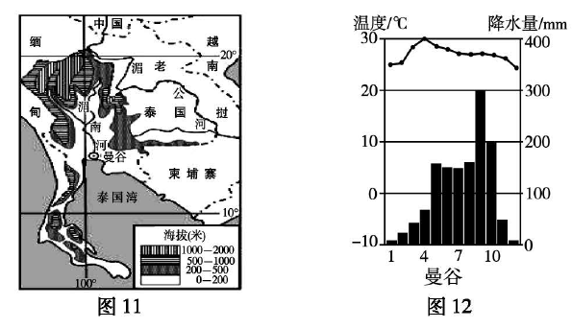

- 结合图文资料，从气候、地形角度分析泰国盛产榴莲的原因。（2分）
图4
图4
__________________________________________________________________________。
- 泰国除了榴莲，向中国出口的农产品还有_____________（选择）
①小麦 ②稻米 ③天然橡胶 ④牛羊肉
A.①③ B.②④ C.②③ D.①④
- 东南亚和西亚都是“一带一路”所经区域，由于自然环境差异，形成了不同的地方文化特色，选择正确的字母填写到相应的横线上。
A.水上市场 B.赛骆驼 C.临水高架屋 D.墙厚窗小的碉堡式建筑
西亚：__________________ 东南亚：____________________
22.读图13“非洲气候类型分布图”和相关资料，完成下列各题。（11分）
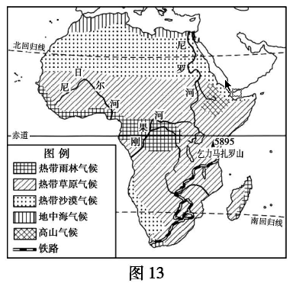
（1）非洲大陆东临______洋，西临_______洋，东北部与___________洲相邻。
（2）非洲大陆主体位于___________（纬线）之间，气候类型大致沿赤道呈_______分布。
（3）大多数河流的流量与流经地区降水量密切相关。据此推断，图13三条河流中，流量最大是___________河，原因是____________________________________________。（2分）
随着毕淑敏的游记《非洲三万里》畅销，人们知道了“非洲之傲”列车，线路如图13所示。
（4）作者在沿途看到最多的是________人种。
（5）作者乘坐“非洲之傲”，沿途看到的景观是_________（选择）
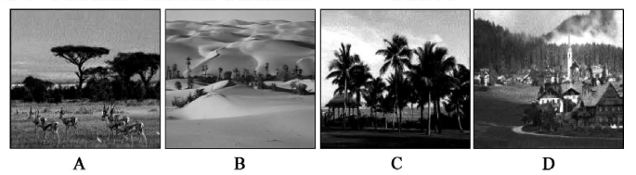
每年在肯尼亚的马赛马拉和坦桑尼亚的塞伦盖蒂定期上演动物大迁徙的壮观场景。
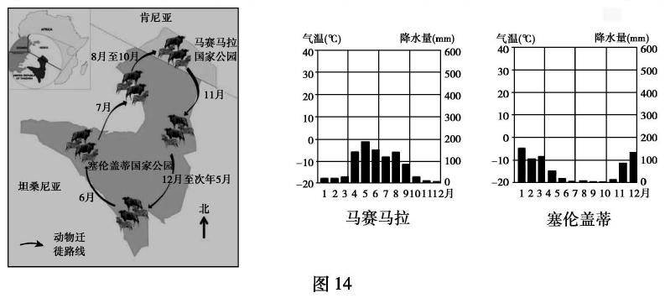
（6）结合图14的迁徙路线，每年7月～9月，动物_______________（方向）迁徙，此时，塞伦盖蒂公园处于干湿季节中的___________季。

23.热爱地理的中学生小雨暑假跟随父母到达欧洲西部，开启了愉悦的旅程，完成了自己的旅游心愿羊。阅读资料和图15、图16，完成下列要求。（11分）
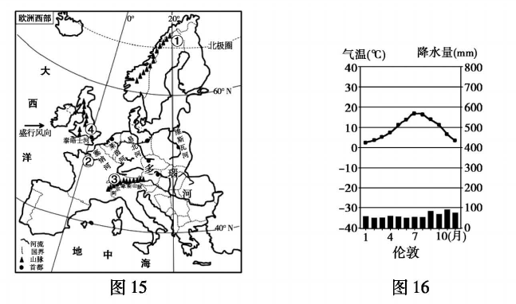
（1）将小雨的“旅游心愿”与图15中标注的四个地点进行连线。
爬上高山体验冰雪项目的魅力 ①
参观0。经线通过的格林尼治天文台旧址 ②
游览著名建筑埃菲尔铁塔 ③
感受极昼现象观察午夜太阳 ④
（2）小雨在旅途中发现欧洲人餐桌上常见牛奶、肉食、奶酪等食品，这种饮食结构与当地的地理环境密切相关。结合图15、图16，完善下面知识结构。

中部有连片的平原
典型的
_________气候
_________业发达
多汁牧草，
草场广布
地处亚欧大陆西部，终年盛行______风（填写风向）
欧洲人爱吃牛羊肉

（3）小雨发现，欧洲西部许多大城市沿_____分布，其原因是___（选择）
①水能丰富 ②水运便利 ③地形平坦 ④靠近水源
A.①②③ B.②③④ C.①②④ D.①③④
资料：荷兰地势低平，二分之一的土地海拔不到1米，四分之一的土地低于海面，为了生存和发展，几百年来荷兰人向海要地，围海造田，如今荷兰国土的20%是人工填海造出来的。
然而，近年来荷兰人发现围海造田会破坏大自然的生态平衡，导致湿地减少、土地盐碱化、许多动植物绝迹……针对这些状况，荷兰政府制定了“把土地还给大海”计划，让一片填海造地生成的300公项“开拓地”被海水淹没，恢复为可供鸟类栖息的湿地。
（4）荷兰人先后“围海造田”、“退耕还海”，你更支持哪种行为？说出理由_____。（2分）

24.小雨关注到，大豆成为中美贸易战中的主角。读图17“美国气候类型分布图”、图18“美
国概况图”及相关资料，回答下列问题。(12分）
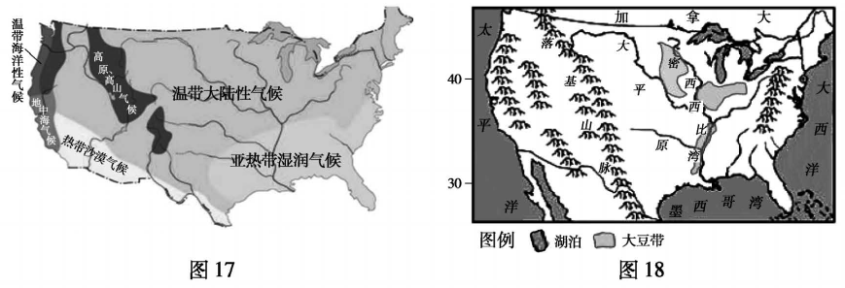
（1）美国本土位于______洲，大部分位于五带中的_________带。
图20
（2）美国大豆带位于________（地形区），沿________河分布，主体分布在________气候区。
美国种植大豆的自然条件优势有________，________。
资料：目前，卫星定位系统和电脑结合的技术设备，在美国广泛用于拖拉机、播种机和收割机上。科技化为美国发展精准农业保驾护航：例如，会根据土壤水分和作物的生长情况，自动判断出浇水、施肥的时间和数量，并向自动喷施机下达指令。
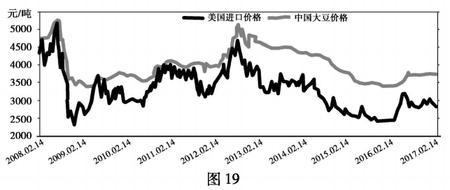
（3）结合图文资料，可以看出美国农业生产有______化和______化特点，大豆生产效率高，因此从美国进口的大豆价格比中国大豆价格__________。
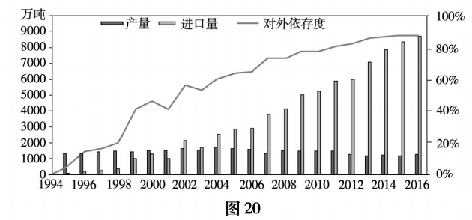
（4）从图20中看出，我国大豆进口量逐年____________，对外依存度逐年__________。

25.央视纪录片《魅力斯里兰卡》从四个不同的专题全方位展示斯里兰卡的独特魅力。结合图文材料，完成下列要求。（12分）
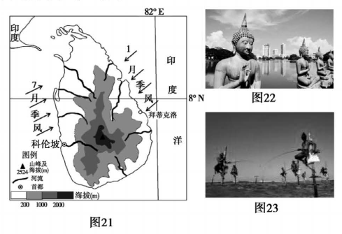
图6
（1）专题一是“延续的文明”，斯里兰卡是南亚的岛国，被誉为“（海洋）上的珍珠”，大多数国民信仰________教，每年会在首都________举办盛大的庆祝活动。
（2）专题二是“国民的微笑”，这一部分记录了斯里兰卡普通民众生产生活的场景。“高跷钓鱼”是斯里兰卡西南海岸渔民们特有的传统生产习俗（图23）。关于“高烧钓鱼”，说法
正确的是________（双选）
A.一般在深海区进行 B.捕鱼效率比现代捕鱼方式高
c.可作为旅游项目进行开发 D.可推测该地区鱼类资源丰富
（3）专题三是“怒放的生命”，这一部分摄制组拍摄了斯里兰卡复杂多样的生态系统。以下是纪录片的文案，请找出其中两处错误，并改正。
斯里兰卡住于中纬度地区，与印度接壤，四季如春。来自海洋的季风带来充沛降水，加之丰富的地形，使这里拥有跨越热带、亚热带、温带的复杂生态系统。山地上茂盛的森林中、自四周向中间流淌的河流中、温暖的海洋中蕴藏着多达上百个独特物种，如野生大象、海龟、珍稀鸟类等。斯里兰卡人将大自然视为神圣的遗产，全国建立了多个国家公园和自然生物保护区，成就生命的怒放。

（3）错误①________，改为________；错误②________，改为________
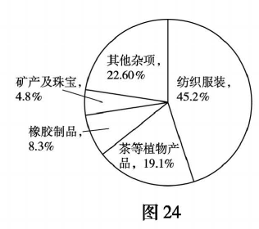
（4））专题四是“万里更相知”，主要记录了我国和斯里兰卡在文化、经济方面的友好往来。
从图24“2017斯里兰卡出口商品结构图”可知，2017年斯里兰卡出口比重最大的商品是。地理学习中强调“因地制宜发展经济”的原则，根据这一原则，结合图24，拟定一个研究主题，并写出需要搜集的资料。
研究主题：_____________________________________________
搜集的资料：_________________________________________

